МИНИСТЕРСТВО НАУКИ И ВЫСШЕГО ОБРАЗОВАНИЯ РОССИЙСКОЙ ФЕДЕРАЦИИ
Федеральное государственное бюджетное образовательное учреждение
высшего образования
«КУБАНСКИЙ ГОСУДАРСТВЕННЫЙ УНИВЕРСИТЕТ»
(ФГБОУ ВО «КубГУ»)
Факультет компьютерных технологий и прикладной математики
Кафедра информационных технологий

ОТЧЕТ ПО ЛАБОРАТОРНОЙ РАБОТЕ №12
по дисциплине
«Операционные системы»

Выполнил студент группы ПМ22/2 А. В. Шилин

Направление подготовки 0.03.02 Прикладная математика и информатика
Курс 2

Принял,
канд. техн. наук, доцент каф. ИТ А.А. Полупанов

Краснодар
2026

Задание 1
- По умолчанию группой файла /dev/tty8 является группа tty. Поменяйте группу на группу root для /dev/tty8.
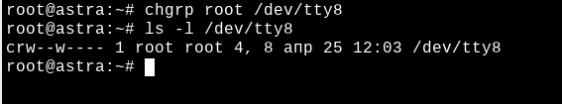
Рисунок 1 – смена группы
- После того как группа будет изменена, отмените свои изменения.
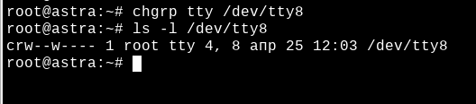
Рисунок 2 – отмена изменений
Задание 2
- Определите путь к сетевому устройству eth0 в каталоге /sys.
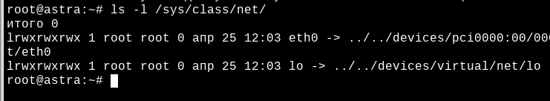
Рисунок 3 – определение пути к устройству
- Выведите все атрибуты устройства eth0.
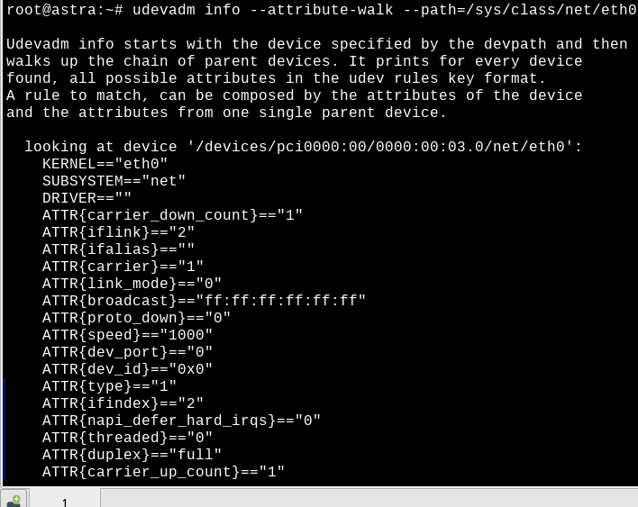
Рисунок 4 – атрибуты устройства eth0
Задание 3
- Выгрузите модуль intel_rapl_msr.
Рисунок 5 – выгрузка модуля
- Добавьте модуль intel_rapl_msr в черный список. Перезагрузите систему и убедитесь, что он не загружен.
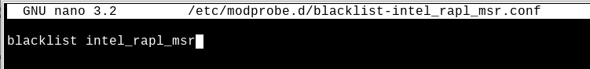
Рисунок 6 – добавление в черный список
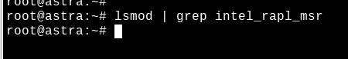
Рисунок 7 – проверка действий
- Отмените свои изменения.
Рисунок 8 – удаление из черного списка
Вопросы
- Какая директория отражает информацию об устройствах в ядре?
/sys
- Есть два файла с одним названием в /etc/udev/rules.d и /usr/lib/udev/rules.d/. Какой из них будет иметь больший приоритет?
/etc/udev/rules.d, так как пользовательские правила, созданные администратором, более приоритетные.
- Какой командой можно посмотреть все PCI устройства?
lspci
- Какая команда служит для просмотра только USB устройств?
lsusb
- Что делает команда udevadm info -e?
Выводит информацию о всех устройствах из udev.
- Какое расширение имеют файлы модулей ядра?
.ko
- В какой директории находятся файлы модулей ядра?
/lib/modules/
- В каком файле modpobe находит список всех встроенных модулей ядра?
Файл modules.builtin, который содержит список модулей, встроенных непосредственно в ядро.
- Какой командой можно посмотреть список загруженных модулей ядра?
lsmod
- Что делает команда modprobe -r e1000?
Удаляет модуль ядра e1000 из системы.

